Нехорошева Марина Анатольевна
Учитель информатики и ИКТ
Муниципальное общеобразовательное учреждение лицей № 51 г.о. Тольятти

Использование интерактивной доски
на уроках информатики в старшей школе
«Учебный эффект всякого наблюдения зависит от того, насколько мы сумели внушить учащемуся, что и для чего он должен наблюдать, и насколько нам удалось привлечь и сохранить его внимание на протяжении всего процесса обучения»
Я. Коменский
Эффективное использование преподавателем всех возможностей новой технологии жизненно важно для расширения учебного процесса. Ученые отмечают, что чем больше систем восприятия задействовано в обучении, тем лучше и прочнее усваивается материал.
Среди множества направлений обучения учащихся с использованием информационных технологий приоритетным направлением в моей педагогической деятельности является работа с интерактивной доской, использование и разработка соответствующего материала для работы с ней. На просторах Интернета существуют множества педагогических сообществ, где можно обменятся опытом работы, почерпнуть множество интересных идей проведения отдельных этапов урока, а то и просто воспользоваться готовыми разработками своих коллег. Среди этих сообществ я бы выделила следующие: http://exchange.smarttech.com/ , http://www.edcommunity.ru/ , http://www.zavuch.info/ , http://videouroki.net/ , в работе которых я принимаю активное участие.
Использование интерактивной доски наиболее благодатно в начальной школе. Тут и зрелищность, и возможность потрогать белую ровную поверхность, и увидеть, как от этого легкого движения произошло изменение, порой кажущееся волшебным. Учеников старшей школы уже этим не удивишь. В лучшем случае они будут вежливо слушать, всем своим видом демонстрируя вселенскую скуку, в худшем – развалятся на стульях и будут откровенно смеяться над попытками учителя провести нормальный урок.
Уроки с интерактивной доской, проводимые в старших классах должны отличаться более строгой формой, подходом к разработке задания и учебного материала, чем в начальной школе. Уроки должны проходить в более серьезной, а не развлекательной форме. Таким образом, возможности интерактивной доски в 10-11 классах сильно ограничиваются, и здесь особо не расширишь учебный материал и довольно сложно придумать множество уроков с применением интерактивной доски разнообразного характера и направленности.
Интерактивная доска соответствует тому способу восприятия информации, которым отличается новое поколение школьников, выросшее на ТВ, компьютерах и мобильных телефонах, у которого гораздо выше потребность в темпераментной визуальной информации и зрительной стимуляции.
Используя интерактивное устройство в работе, учитель может задействовать множество анализаторов: слуховой, зрительный, тактильный. Все, что проецируется на плоскость можно передвигать, дорисовывать, дописывать.
Выделяя основные достоинства при работе с интерактивной доской обращаем внимание на:
- Наглядность, развитие образного мышления.
- Доступность и простоту влияния (управления) на динамические модели заданных процессов, что улучшает их понимание.
- Включение двигательной памяти при изучении нового материала.
- Не испачканные мелом руки и одежду при работе у доски.
- Культуру работы с объектами цифровой информации и графическими интерфейсами.
Чтобы заинтересовать школьников учебным материалом, надо придумать такие разработки уроков с интерактивной доской, которые были всем интересны, понятны и полноценны.
При подготовке урока с использованием интерактивной доски необходимо:
- Определить тему использования доски в тематическом планировании. На контрольных, самостоятельных и практических работах, выполняемых индивидуально и одновременно учениками, ИД может исполнять роль только памятки проведения работы, отсчитывать время различных этапов, но не более.
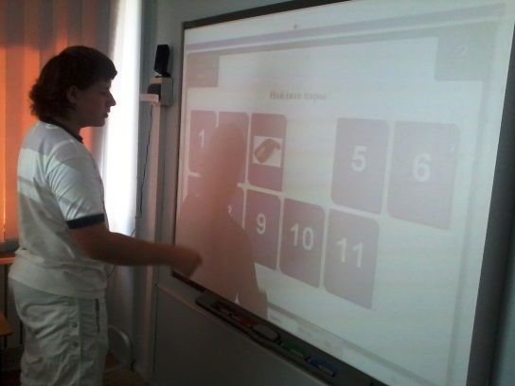
- Определить цели и задачи урока и его тип. Будет то объяснение нового материала с большим количеством иллюстративного материала (изображение из интернета или крупномасштабная таблица, текстовый файл, видео, анимация), которое является незаменимым спутником учителя на уроке, отличным дополнением его словесного объяснения или общее повторение уже изученного материала с использованием коллекции интерактивных элементов Lat 2.0. В последнем случае есть возможность опросить всех учащихся, присутствующих на уроке (в подгруппе обычно не более 16 человек и выполнить задание на интерактивной доске есть возможность у всех). Благодаря наглядности и интерактивности, класс вовлекается в активную работу. Обостряется восприятие. Повышается концентрация внимания, улучшается понимание и запоминание материала. Такие уроки проходят очень динамично и буквально на одном дыхании. Мною был разработан урок-повторение в форме тестирования по теме «Аппаратное обеспечение ПК» (http://exchange.smarttech.com/details.html?id=85de4587-ae3c-4dc0-b643-23504aff6626 ), дан открытый урок в своем общеобразовательном учреждении лицей № 51, а также этот урок был проведен во всех классах данной параллели. Восприятие учащимися было практически одинаково! На обычных уроках, в отличие от открытого, учащиеся были немного раскованнее, что вполне объяснимо.
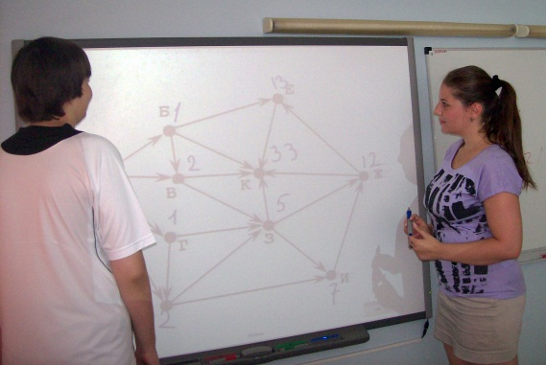
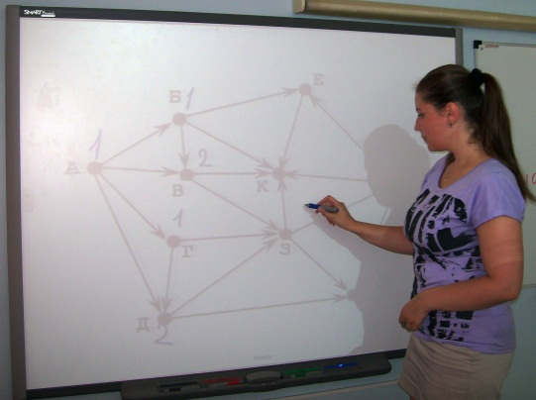
- Продумать этапы, на которых необходимы инструменты интерактивной доски. Строя урок на абсолютном использовании ИД можно перестараться с интерактивностью, традиционное преподавание еще никто не отменял. Так при изучении учащимися раздела «Графы» (ЕГЭ по информатике 2012 года практически на 30% было ориентированно на решение задач с помощью графов) очень удобно использовать заготовки заданий, которые дорабатывается учителем, при объяснении, или учеником, при выполнении задания, что обеспечивает высокую наглядность изучаемого материала, уменьшает паузу между заданиями.
- Заранее подготовить учащихся к восприятию урока с использованием инструментов интерактивной доски.
В лицее № 51 г.о. Тольятти, где я работаю, ИД имеются практически во всех кабинетах начальной школы, а также в отдельных кабинетах физики, черчения, русского языка и литературы. Так что эта проблема мне незнакома. Как-то довелось присутствовать на открытом уроке, проводимым с использованием интерактивной доски, который был несколько скомкан подобною неподготовленностью учеников. Они боялись выходить к доске, так как боялись самой доски, а не проверки своих знаний и умений по предмету.
- Подбор электронных изданий. Очень большую помощь учителю может оказать подборка ЦОР по предмету либо отдельных элементов ЦОР, выполненных в формате флэш-анимации. При подготовке уроков я использую материалы с сайтов: http://информатикам.рф/; http://school-collection.edu.ru/; http://somit.ru/ . Прекрасная подборка по темам «Кодирование информации. Системы счисления», «Основы логики». Последнюю хотелось бы дополнить материалом, посвященным кругам Эйлера-Венна.
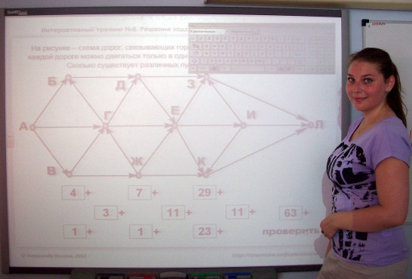
- Конструирование своего урока на основании электронных изданий или создание урока с помощью инструментов интерактивной доски. Даже при имеющемся большом разнообразии ЦОР трудно удовлетворить все требования учителя к проводимому им уроку. У каждого педагога свои подходы и методы изучения учебного материала, свое видение его подачи обучаемым. Хочется изменить, дополнить, доработать на первый взгляд готовый урок. Использовать по максимуму возможности, заложенные в программном обеспечении Smartboard – результатом которого будет не только интерес к изучаемому предмету, но и усвоение учебного материала.
Умение привлечь и удержать внимание учащихся является обязательным для учителя. Достижение этого – в переключении внимания при малейших признаках усталости учащихся, снятии напряженности, умении не перегружать информацией и главное мотивировать учащихся к учебной деятельности.
Физкультминутки, проводимые согласно требованиям СанПин, для профилактики кифоза, сколиоза, близорукости, требуют наибольшей творческой изобретательности. Проводимые регулярно они вызывают привыкание и в дальнейшем определенное раздражение. Необходимо постоянно разрабатывать новые варианты данных учебных элементов, варьируя мультимедийное сопровождение, не меняя основных принципов и этапов вышеперечисленной профилактики. В лицее № 51 учителями информатики и ИКТ разработано определенное количество таких физкультминуток, чтобы сменять их каждую неделю.
Обычно на запоминание учащимися пройденных материалов влияет множество факторов. Способность ученика запоминать и воспроизводить информацию зависит от ряда условий. Некоторые из них касаются степени вовлеченности учащегося в образовательный процесс и стимулов. И, конечно же, важно – привлечено ли внимание ученика к изучаемому материалу, поддерживается ли должный уровень внимания, способствующий усвоению.
Поэтому учитель должен увлечь ребенка, заинтересовать его так, чтобы он работал, не тратя время и силы попусту. Интерактивная доска с ее демонстрационно-наглядно-интерактивными возможностями – одно из средств поддержания и удержания интереса ученика.
В заключении хотелось бы сказать, что уроки с применением интерактивной доски считаются наиболее современными с методической точки зрения и использования современных средств обучения. Самое главное - уместно ее применять, учитывая возрастные особенности учащихся, класс и направление подготовки. Интерактивная доска должна стать помощницей в решении педагогических задач. Лучше всего - это совмещать интерактивную доску с традиционным преподаванием.
Как и с любым другим ресурсом, наибольшего эффекта от использования интерактивной доски можно достичь только тогда, когда она используется соответственно поставленным на уроке задачам.

Список использованных ресурсов:
- http://klybprog.ucoz.ru/;
- http://s1bk.ucoz.ru/publ/pedsovety/uchebno_metodicheskaja_rabota/ehlektronnaja_interaktivnaja_doska_v_uchebnom_processe/
- http://www.menobr.ru/materials/167/27880/

